

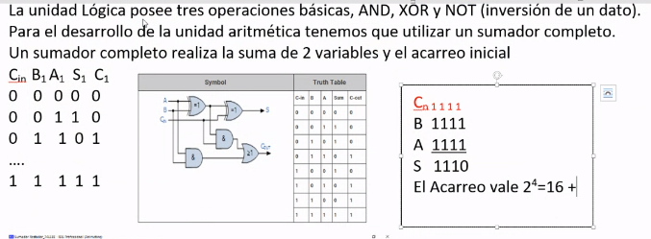

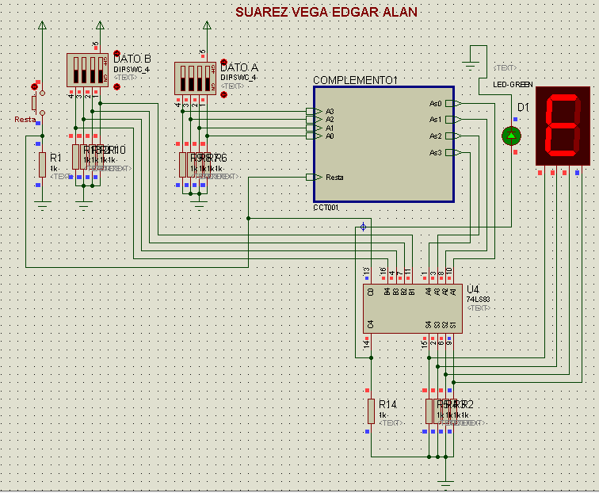

La resta es una operación que resulta de hacer una suma con el complemento a 2, que consiste en que el minuendo (B) se suma con el complemento a 2 del sustraendo (A). El sustraendo se complementa , es decir que pasan los ceros a unos y los unos a ceros. Y al resultado se le suma 1

* B = 1111 (15) A = 1111
* complemento de A~ = 0000
* A~ + 1 = 0001
* Finalmente B + A~

La resta tiene tres casos:

1. Minuendo = Sustraendo = 0 , el acarreo es positivo = 1
2. Minuendo > Sustraendo, resta positiva, el acarreo es positivo
3. Minuendo < Sustraendo, resta negativa, el acarreo es negativo

**Caso 1 1 - 1**

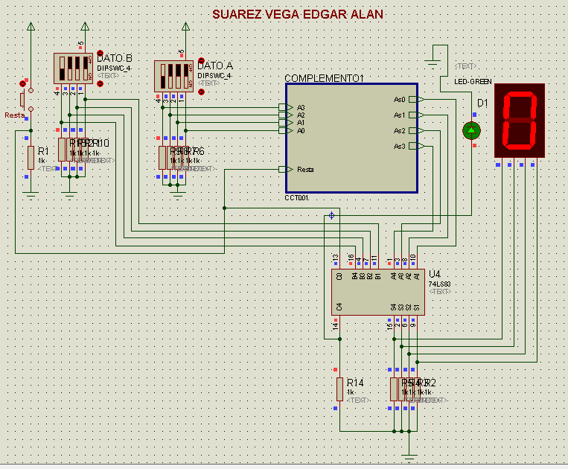

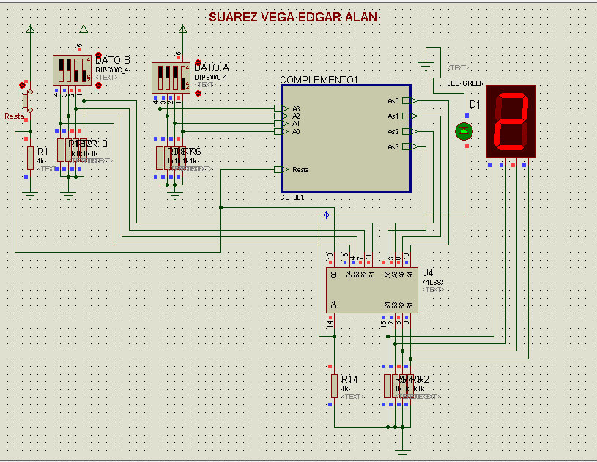**Caso 2 3 – 1**

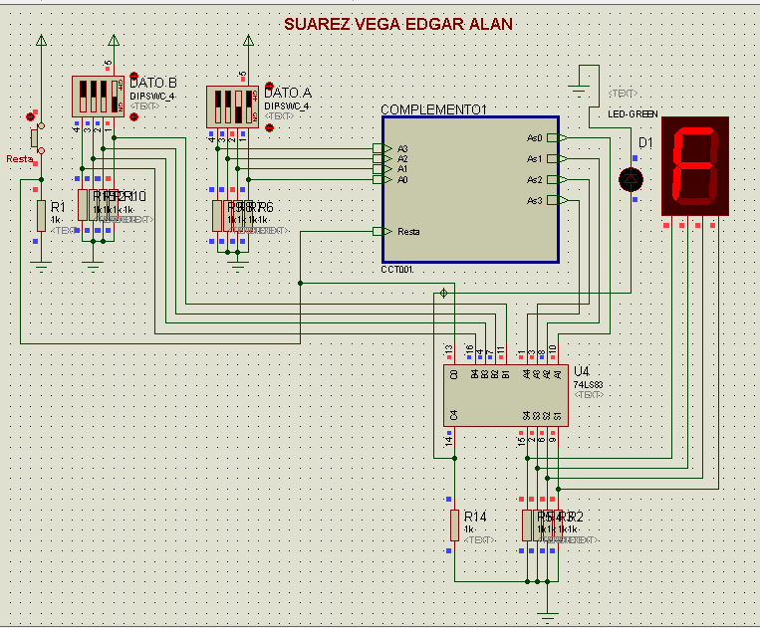**Caso 3 1 – 2**

Usando programación de wincup en el gal g22v10

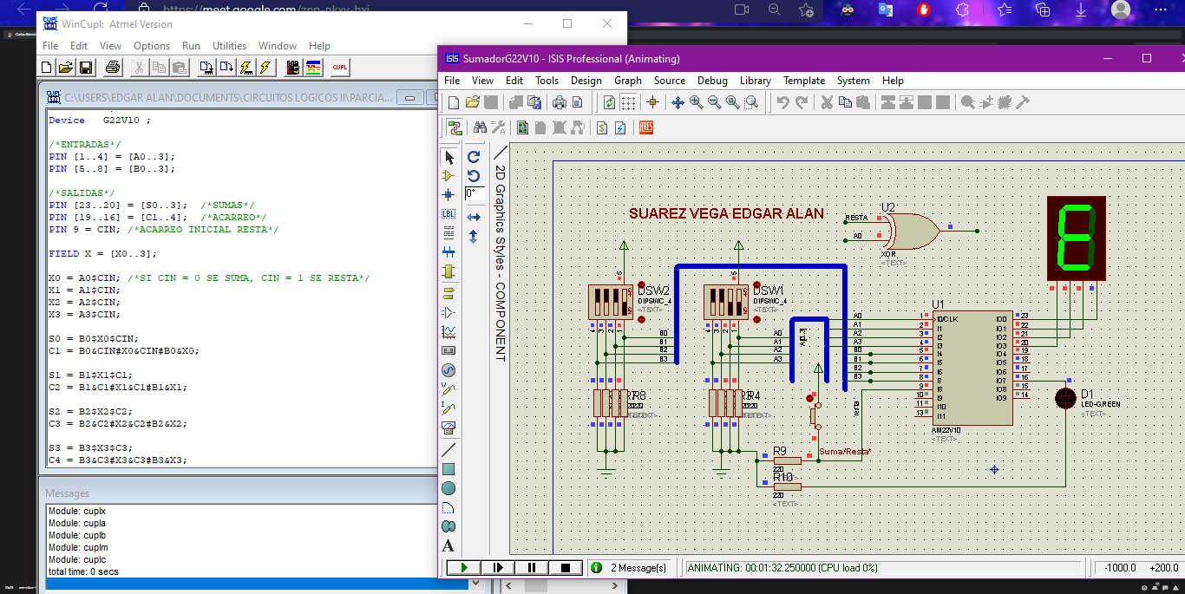caso 3 , resta negativa